01-31 OCAK 2021 TARİHLERİ ARASI PAZARLAR ÖZEL İDARE ÇALIŞMALARI
İlçemiz Özel İdare Müdürlüğünün 01-31 Ocak tarihleri arasında aşağıdaki çalışmaları yapmıştır.

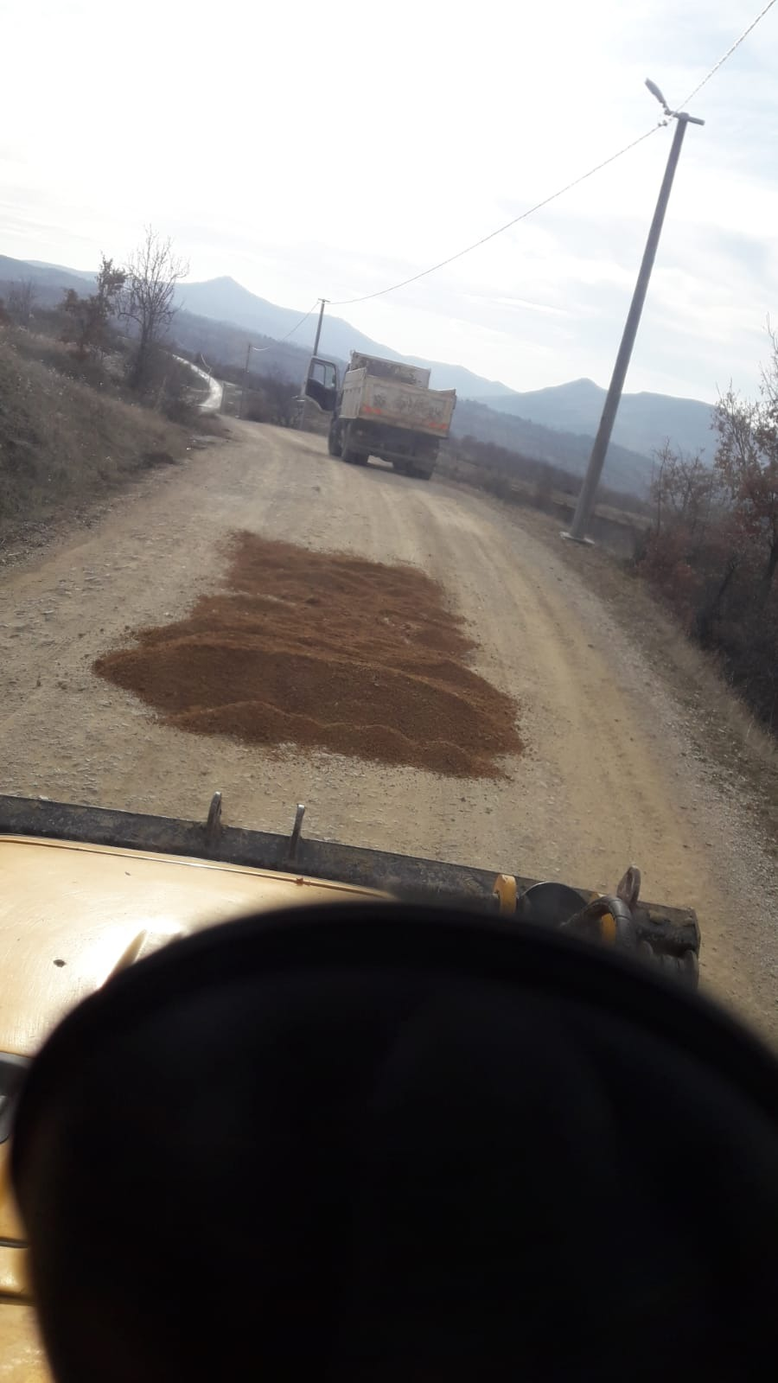

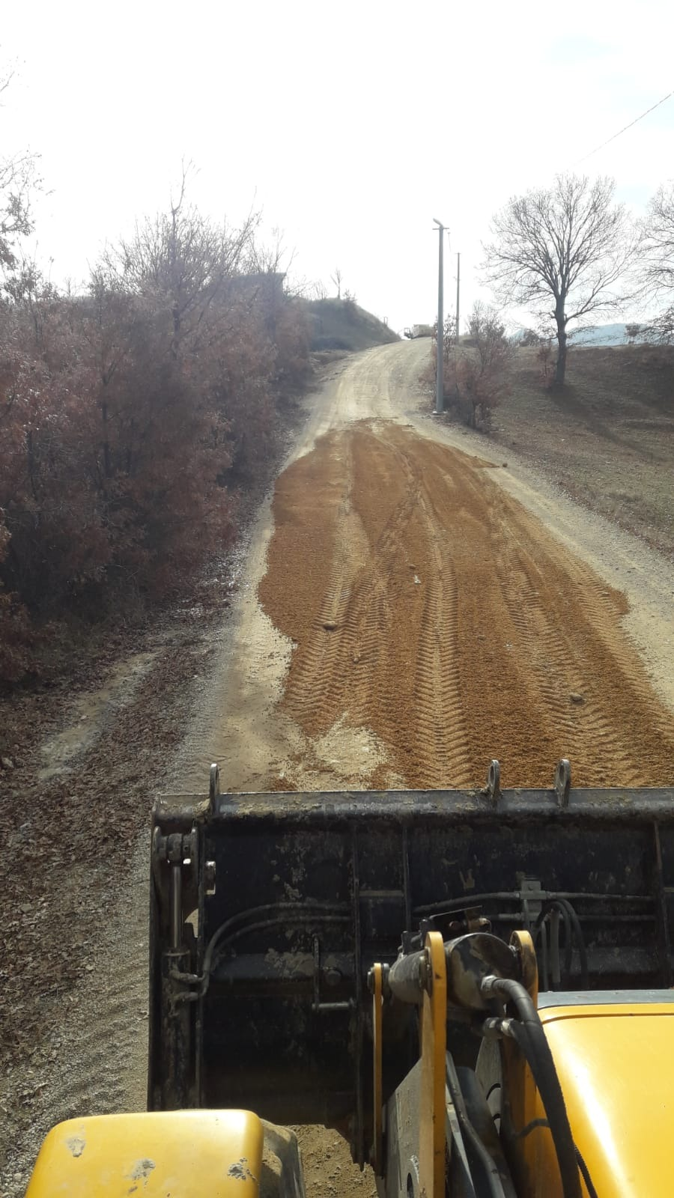

Yeni yıla tamir çalışması ile başlayan ekibimiz; İlçemiz Akşinik köyünün kuzeyinden geçen ve çevre halkı tarafından aktif olarak kullanılan Çamköy yolunda meydana gelen bozulmaları, mevsim şartlarına uygun olarak stabilize malzeme ile yamayarak kullanıma uygun hale getirilmiştir.

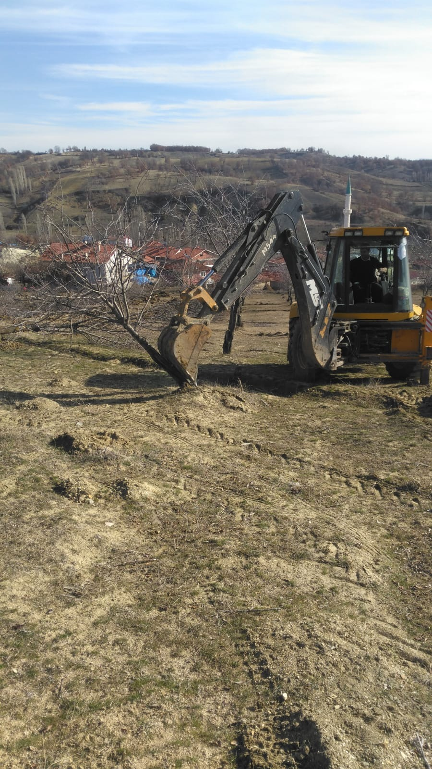

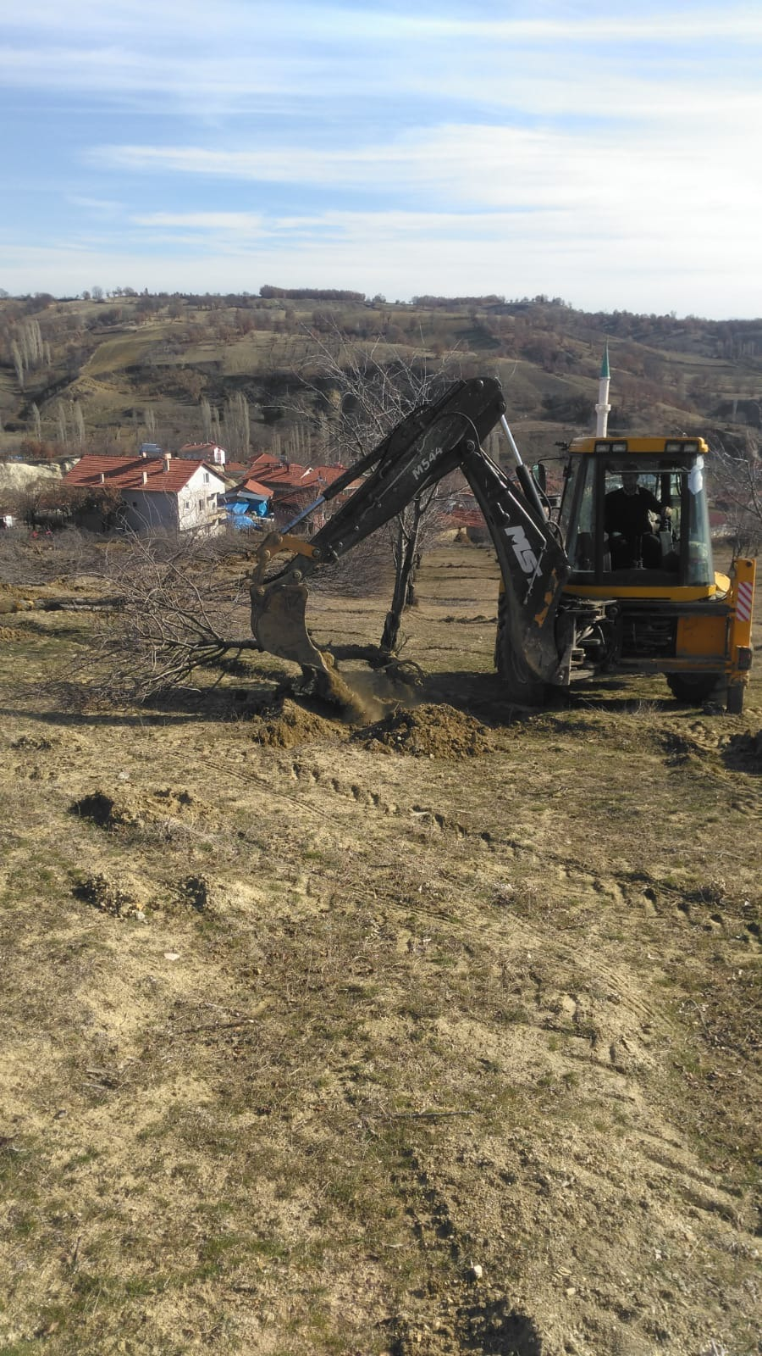

İlçemiz Akşinik köyünde mülkiyeti köy tüzel kişiliğine ait 17 dekarlık alanda yapılması planlanan “ceviz bahçesi” çalışması için, arazinin temizlenmesi ve ceviz dikimine hazır hale getirilmesi için çalışma yapıldı.

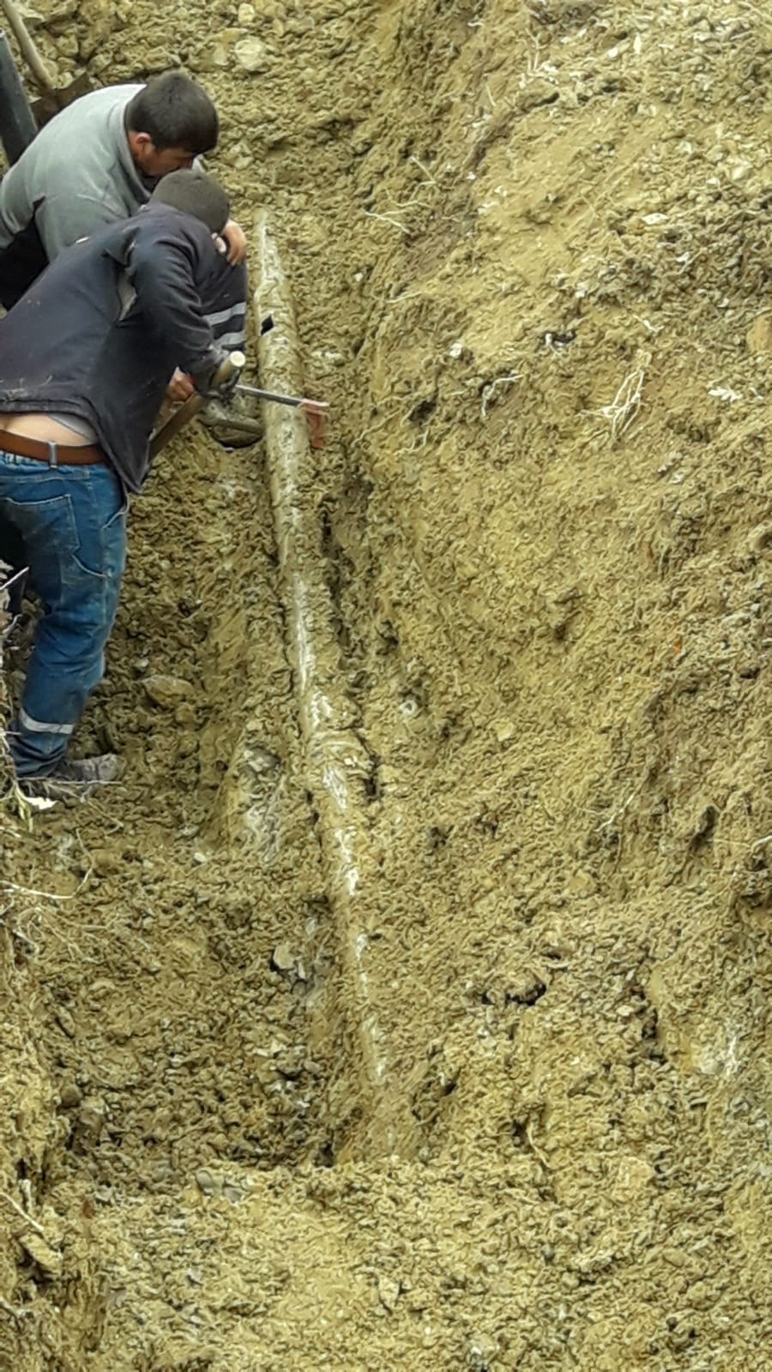

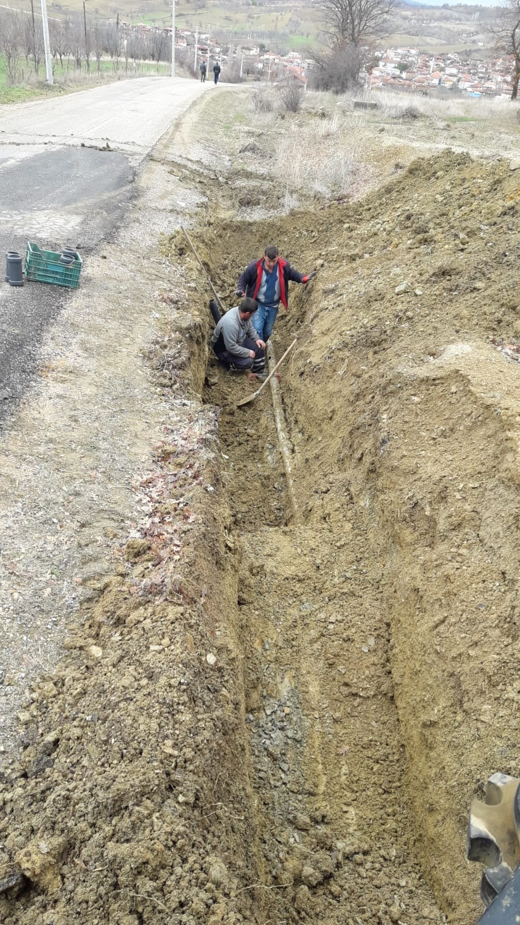
İlçemiz Sofular köyü merkezinde ve Kepez mevkiinde, içmesuyu isale hatlarında meydana gelen arızalar, İlçe Özel İdare Müdürlüğü ekipleri tarafından tamir edilmiştir.

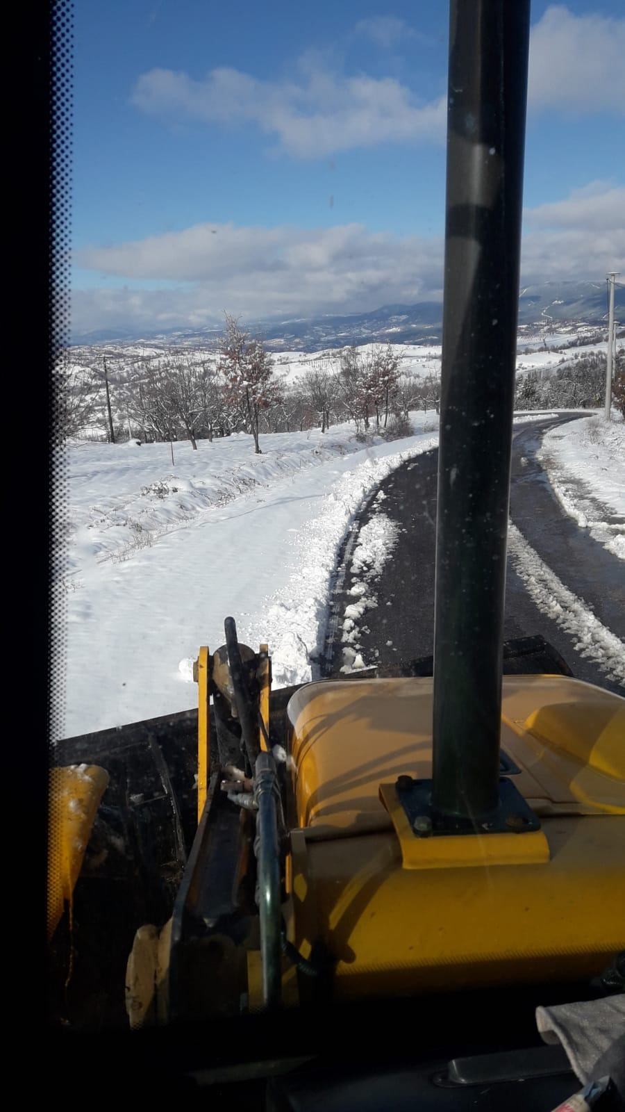
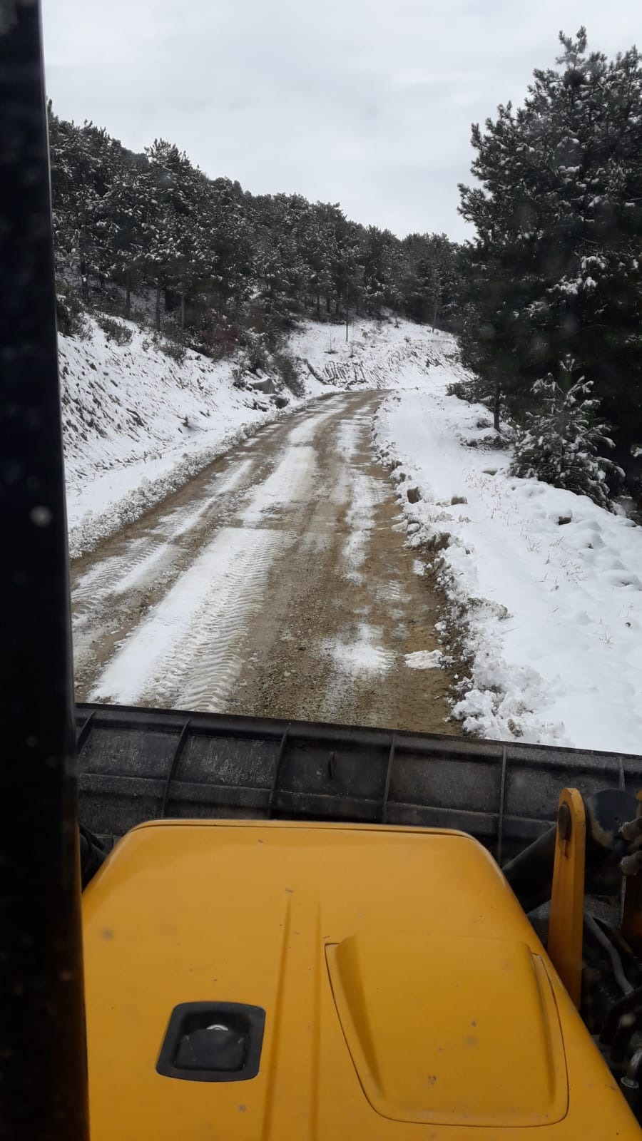
2021 yılı bereketli başladı ve uzun zamandır beklenen kar yağışı ilçe merkezimizle birlikte köylerimizde de kendini gösterdi. Özellikle İlçemizin en yüksek köyleri olan Sarayköy ve Tepeköy kar yağışından daha fazla etkilendi.
Çalışmalar öncelikli olarak yolu trafiği açma çalışmasıyla başlayıp, daha sonra genişletme çalışmaları ile devam etmektedir.
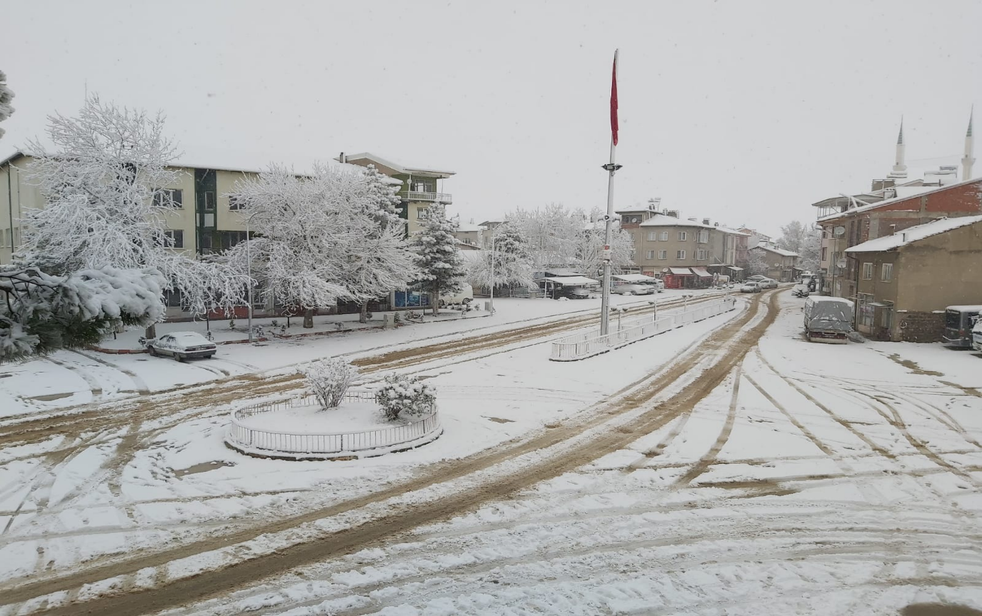
Ekiplerimiz, karla mücadele çalışmasını, İlçemize bağlı köy yollarının yanı sıra, Simav ilçemizin Kuşu ve Küplüce hattı ve Yaykın güzergahı ile Şaphane ilçemizin Çamköy, Karakür, Kızılkoltuk hatlarında da yürütmektedir.

